GEVOLGEN VAN HET CONGRES VAN WENEN

GEOGRAFISCH

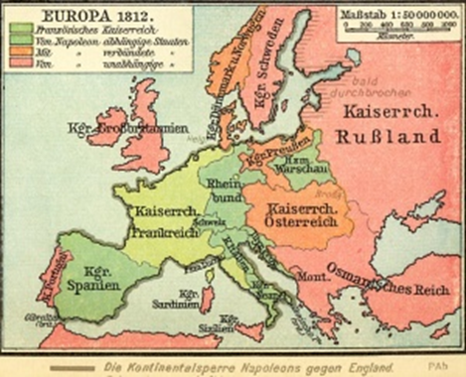 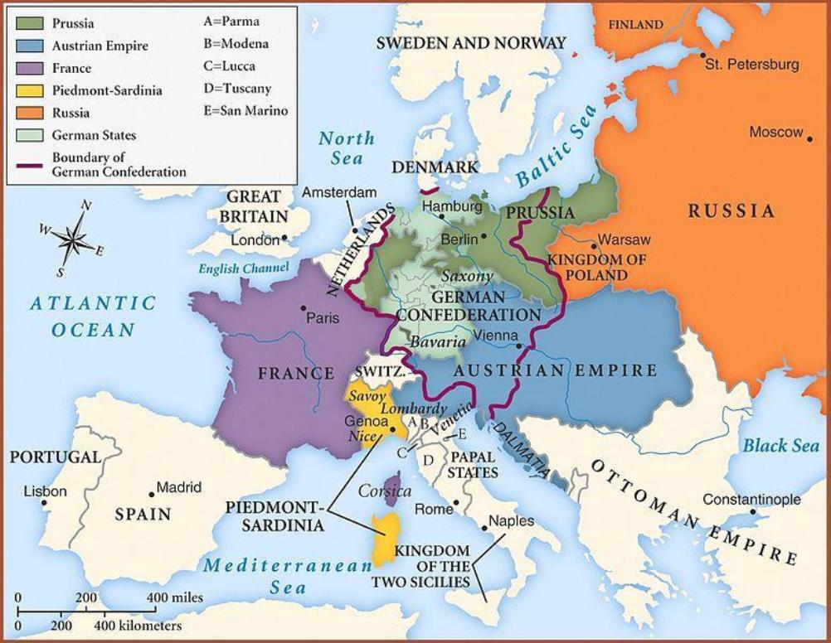

Verenigd Koninkrijk 🡪 Krijgen Cylon (Sri Lanka), Malta, Zuid-Afrika en Mauritius. Alles wat ze kregen was duidelijk afgebakend. Doordat alles wat ze kregen zo verspreid lag, zaten ze overal een beetje. Zijn niet meer afhankelijk van hun ‘vrienden’ aan de oceaan, want ze hadden eilanden die erin lagen.

Pruisen 🡪 Krijgt een stuk van Polen, het is niet aaneengesloten door het machtsevenwicht, Pruisen gaat de kleine landjes beschermen tegen Oostenrijk.

Italië 🡪 Wordt opnieuw een lappendeken

Frankrijk 🡪 Wordt teruggedrongen in de grenzen van 1792.

Oostenrijk 🡪 Verliest definitief de Nederlanden, maar krijgt Triëste, Dalmatië, Venetië en Lombardije in de plaats.

POLITIEK

Frankrijk wordt buitenspel gezet (telt niet meer mee op EU vlak). In Frankrijk komt huis van Bourbon aan de macht. (AR) nakomelingen Lodewijk XVI (legitimiteitsbeginsel). Voor ons (Nederlanden) eerste stap naar zelfstandigheid, hieruit ontstond België. Bufferstaten rond Frankrijk mogen niet uitbreiden. (Verenigd Koninkrijk der Nederlanden + Piëmont Sardinië = bufferstaten). Duitse bond ontstaat in navolging Rijnband (economische unie) = poging om te komen tot een eengemaakt Duitsland om samen te werken op economisch vlak.

BONDGENOOTSCHAPPEN

Doel 🡪 Bescherming van het congres van Wenen, bondgenootschap zorgt ervoor dat alle beslissingen beschermd worden. Dalmatië gaat niet in opstand komen tegen Oostenrijk. Oostenrijk staat sterker in de schoenen omdat ze gesteund worden.   
🡪 Onderlinge geschillen oplossen via diplomatie. Men gaat veel meer overleggen in plaats van te vechten.  
  
QUADRUPLE ALLIANTIE (= bondgenootschap dat wordt opgericht.) Oostenrijk, Pruisen, Rusland en Verenigd Koninkrijk.

1815 🡪 HEILIGE ALLIANTIE = Verbond tussen Rusland, Pruisen en Oostenrijk. Ze hebben alle 3 dezelfde geloofsBASIS.   
Rusland = Russisch orthodox, Oostenrijk = Katholiek, Pruisen = Protestants  
Bijbel = basis. 1 geheel, liggen vrij dicht bij elkaar.

Waarom 2e bondgenootschap aangaan? VK wonen veel verder

1818 🡪 Frankrijk wordt lid van beide bondgenootschappen. Pentarchie (quindruple) Frankrijk wordt maar 3 jaar gestraft = echt niet lang, na 3 jaar spelen ze al terug mee op EU & internationaal vlak.

BESLUIT

* Congresstelsel (systeem waar men met een congres gaat werken wanneer er een probleem is). 1830: België scheurt zich af van VKN. Je moet internationale erkenning krijgen. Zonder erkenning kun je je land niet uit, geen vreemde munten kopen… 🡪 Congres van Londen, België wordt erkend als onafhankelijk land.  
  Zuid- Soedan wouden afscheuren, maar veel grote landen wouden geen erkenning geven, dus ze moeten teruggaan. (nogal zielig)   
  1884-1885 🡪 Kaart van Afrika op tafel leggen en verdelen.  
   = Congres van Berlijn
* Frankrijk wordt snel weer opgenomen (na 3 jaar al)
* Overwinning Europese grootmachten. AR met vorstenhuizen winnen, ze komen weer aan de macht. (In Frankrijk weer een koning aan de macht, bepaalde landen krijgen gebieden bij)
* Enge opvattingen (negatief) in verband met de Franse Revolutie. Zorgde voor chaos (negatief beeld Franse rev.), maar was eigenlijk niet zo slecht, burgerlijke stand naar voor, geen staatsgodsdienst meer, invloed kerk vermindert.